通用周期条码嵌入式传感器（原型）
开发说明书
2013-12-13

- 传感器尺寸

52mm

安装孔径2.5mm，孔距52mm，长58mm、宽14mm

安装孔
安装孔

- 接口管脚说明

原型机接口
①红 色
②兰 色
③深黄色
④黑 色
⑤深灰色
⑥白 色
⑦浅灰色
开放接口
①黑 色
②黄 色
③棕 色
④浅绿色
线阵CCD图像传感器

- 原型机接口
①红 色：3.3V，电源输出，供原型机部分电路（显示板部分）；
②兰 色：VDD，供电电源输入，电池等外接电源；
③深黄色：EN，电源控制输入，控制3.3V电源，H-关断，L-使能；
④黑 色：GND，系统电源地；
⑤深灰色：SCL，I²C接口；
⑥白 色：SDA，I²C接口；
⑦浅 灰：INT0，输入信号，键盘中断响应。
原型机接口对普通用户不开放，对会员用户开放（开放原型机源代码，不作详细说明，自主开发的用户需要自主移植代码，受到原型机功能的束缚，灵活性较弱；通过开放接口可以进行自由开发）。
- 开放接口
①黑 色：GND，系统电源地；
②黄 色：RXD，TTLRS-232—接口；
③棕 色：TXD，TTLRS-232—接口；
④浅绿色：SDA1，备用。

南京王老师的备注说明，及记录一下：
再说明一下：现在的电路板，有一根漆包线跳线（控制蜂鸣器，管脚使用错误修改）及引出了2根电源线（供方便使用）。新版没有加工，因为是针对苏一光的，现在仅样机而以。
不接原型机使用传感器时，电源从2（VDD）、4(GND)接入，原型机接口管脚EN要接地（或用电平控制，功能是电源管理），否则没有电源供给。
不接原型机使用传感器时，电源从原型机接口2（VDD）、4(GND)接入，原型机接口3（EN）要接地（或用电平控制，功能是电源管理），否则没有电源供给。

- 典型应用
- 电子水准仪（原型）
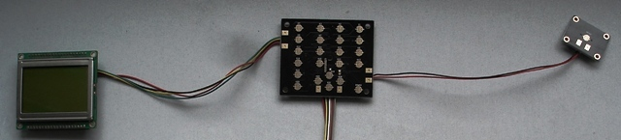
+
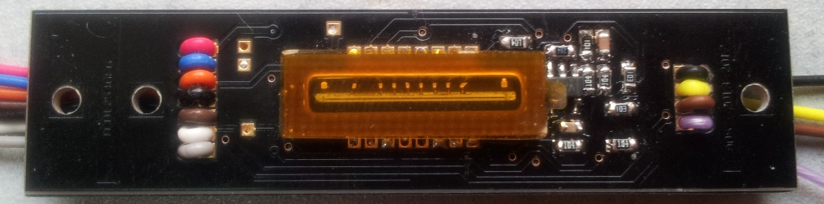
原型机（选配）+通用周期条码嵌入式传感器组成电子水准仪

原型机部件

测量键

显示器
原型机接口

原型机接口
RS232接口

产品样例子1，2
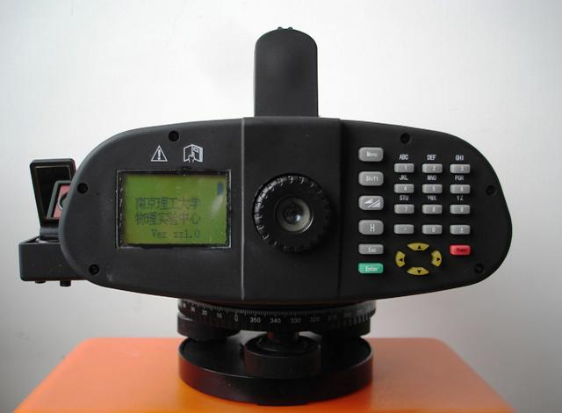
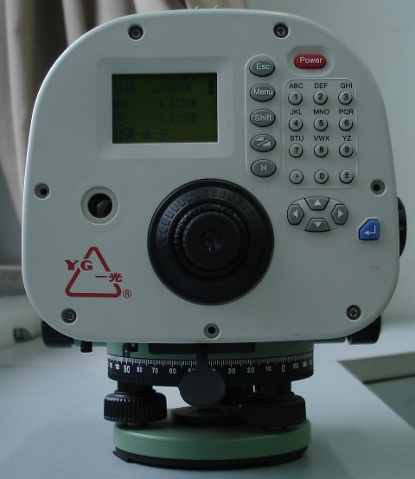

电子水准仪功能见产品使用说明书。这种产品技术组合，对于技术力量较弱的用户是一个较好的选择，只要完成光机结构，就可以生产电子水准仪。具有低成本、高可靠、低功耗等特点，质量完全可以和国外产品媲美，性价比特优。

- 电子水准仪（自主设计）
输入输出
人机界面
+

根据传感器开放接口，用户可以自主开发电子水准仪，体现出最大灵活性。并且可以实现不同的应用开发，输入输出人机界面可以是各种类型的PC计算机、电子手薄、智能设备及其它专用设计。这种产品技术组合，是为技术力量较强的用户提供的一种选择。购买传感器，就可以生产自身特色的电子水准仪产品及其它特种应用产品。让用户全力投入到深度功能开发，更亲近各种市场应用，建立高质量品牌。

- 开放接口“二次开发”通信指令
- 串口参数设定
串口参数：115200，N，1，8。

- 通信控制命令及数据格式
控制命令格式如下：
0x55 0xaa 0 cmd buf0 buf1 buf2
其中，前三位“0x55 0xaa 0”为命令头，后四位“cmd buf0 buf1 buf2”为命令内容。

具体命令如下所示：
（1）、0x55 0xaa 0 14 0 0 0：显示串口功能。
返回数据如下（括号内）：
（
********************************
the Version is 1.10
2014.02.20
********************************
通过串口可完成以下功能：
1： 恢复出厂设置
2： 曝光方式控制
3： 标尺设置
4： 解码参数设置
5： 序列号设置
6： 接收计算机数据
7： 采集波形数据
8： 水准测量
9： 校准
10：显示本菜单
）

（2）、0x55 0xaa 0 11 0 0 0：恢复出厂设置。
出厂设置为：
（
条码尺类型：西光条码
中丝位置：625.0
起始点：0.0
Distancea=0.280
Distanceb=0.010
像素大小=0.0105
正反尺=正尺
曝光方式=自动曝光
平均次数=3
）

（3）、0x55 0xaa 0 3 data[0] data[1] data[2]：曝光方式设置。
其中：
data[0]：曝光方式，可取值为： 0x01：固定曝光时间
0x02：自动曝光
data[1]：初始曝光时间的低8位
data[2]：初始曝光时间的高8位

（4）、0x55 0xaa 0 12 data[0] data[1] 0：标尺设置。
其中：
（
data[0]：标尺类型，可取值为： 0x01：西光
0x02：拓普康
0x03：苍穹
0x04：苏一光
data[1]：正倒尺，可取值为： 0x01：正尺
0x02：倒尺
）

（5）、0x55 0xaa 0 6 0 0 1：读取解码参数。
水准仪返回40个字节。其中前4个字节为数据头，具体内容为：0x55 0xaa 0x00 0x05。第5-28个字节表示解码参数，共6个解码参数（解码参数为float型数据，每个float型数据占4个字节，故共有24字节）。其中第5-8个字节为中丝位置，第9-12个字节为起始位置，第13-16个字节为距离参数A，第17-20个字节为距离参数A，第21-24个字节为标尺类型，第25-28个字节为正倒尺。其余字节均为空。用户在接收到数据后应将表示解码参数的字节转换成float型数据。

（6）、0x55 0xaa 0 6 0 0 0：设置解码参数。
步骤：水准仪先读取命令，然后依次读取6个参数（参数为float型数据，每个float型数据占4个字节，故共有24字节）。
6个参数说明如下：
（
第1个参数（中丝位置）：（例如：625.0）
第2个参数（起始位置）：（例如：0.0）
第3个参数（距离参数A）：（例如：0.280）
第4个参数（距离参数B）：（例如：0.010）
第5个参数（标尺类型）：0x01：西光
0x02：拓普康
0x03：苍穹
0x04：苏一光
第6个参数（正倒尺）：0x01：正尺
0x02：倒尺
）

- 、0x55 0xaa 0 8 0 0 0：读取序列号。
水准仪先返回40个字节。其中前4个字节为数据头，具体内容为：0x55 0xaa 0x00 0x06。第5-20个字节（char型数据）为序列号（第20个字节为结束符，故序列号实际只有15位）。其余字节均为空。

（8）、0x55 0xaa 0 8 0 0 1：设置序列号。
步骤：水准仪先读取命令，然后依次读取16个参数（参数为char型数据，每个char型数据占1个字节，故共有16字节，其中，第16个字节为空，即’\0’）。

（9）、0x55 0xaa 0 10 0 0 0：采集波形数据。
水准仪先返回40个字节。其中前4个字节为数据头，具体内容为：0x55 0xaa 0x00 0x01。第5个字节为曝光时间的低8位，第6个字节为曝光时间的高8位。其余字节均为空。
然后水准仪返回1029个原始像素值，每个像素值占一个字节。

- 、0x55 0xaa 0 15 data[0] 0 0：水准测量——单次测量。
其中：
data[0]：平均次数。
测量结果取data[0]次平均值后输出，返回2个数据（依次为高度和距离，float型数据），共8个字节。
若无法测量，则返回错误码。错误码为5个字符的字符串（5个字节），共有以下几种状态：
（
"E1001",太暗；
"E1002",对比度不足；
"E1003",没对准,或标尺被遮挡；
"E1004",无效标尺或距离太远；
"E1005",标尺太近；
"E1006",标尺无法识别---有效的条码太少；
"E1007",标尺无法识别---有效的条码太少；
"E1008",标尺无法识别---有效的条码太少；
"E1009",标尺无法识别---有效的条码太少；
"E1010",标尺无法识别---有效的条码太少；
"E1011",标尺无法识别---标尺类型不对；
"E1012",终止；
"E1013",太亮。
）
其中E1007……E1010，是研发人员使用，用于调试中分析故障原因。

- 、0x55 0xaa 0 15 data[0] 0 1：水准测量——连续测量。
其中：
data[0]：平均次数。
水准仪将连续采集测量，每次测量取data[0]次平均值后输出2个数据（依次为高度和距离，float型数据），共8个字节。执行其他操作或输入停止命令，连续测量将停止。
若无法测量，则返回错误码。错误码形式如（10）中所述。

- 、0x55 0xaa 0 15 data[0] 0 2：停止连续测量。

- 、0x55 0xaa 0 13 1 data[0] 0：校准。
其中：
data[0]：实际距离。
注：校准过程中总共要发送此命令4次，四次完成后，水准仪返回 3个数据，共12个字节，依次是高差值(数据类型：float，4字节，单位： 米)、旧中丝位置(数据类型：float，4字节，单位：微米)、新中丝位置(数 据类型：float，4字节，单位：微米)。
需要注意的是，用户在校准后，应当将校准后的解码参数保存起来， 在使用水准仪之前应先将校准参数传给水准仪，然后再进行操作。

- 、0x55 0xaa 0 13 0 0 0：取消校准。

- 、0x55 0xaa 0 2 0 0 0：接收计算机数据。
步骤：水准仪先读取命令，然后依次读取1029个参数（参数为char型数据，每个char型数据占1个字节，故共有1029字节）。
此1029个数据为条码的灰度值，水准仪接收后自动进行解码，解码结束后返回解码结果：2个数据（依次为高度和距离，float型数据），共8个字节。
若无法解码，则返回错误码。错误码形式如（10）中所述。

- 校正调试
传感器安装精心调节后，还会存在一定的安装误差，因此需要进行必要的校正调试（在这里简称i校正），经过调整后，将测量误差降低到最低，实现目前水准测量标准要求的测试精度。
校正示意图如下所示。
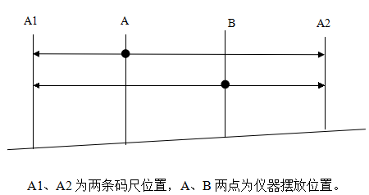

校正方法如下：
1、设置A->A1
（1）、发送单次测量命令“0x55 0xaa 0 15 data[0] 0 0”（data[0] 可任意取，建议取3），如果测量得到正确数据（详见命令“0x55 0xaa 0 15 data[0] 0 0”说明）继续下一步。
（2）、发送命令”0x55 0xaa 0 13 1 data[0] 0”。
2、设置A->A2
（1）、发送单次测量命令“0x55 0xaa 0 15 data[0] 0 0”（data[0] 可任意取，建议取3），如果测量得到正确数据（详见命令“0x55 0xaa 0 15 data[0] 0 0”说明）继续下一步。
（2）、发送命令”0x55 0xaa 0 13 1 data[0] 0”。
3、设置B->A2
（1）、发送单次测量命令“0x55 0xaa 0 15 data[0] 0 0”（data[0] 可任意取，建议取3），如果测量得到正确数据（详见命令“0x55 0xaa 0 15 data[0] 0 0”说明）继续下一步。
（2）、发送命令”0x55 0xaa 0 13 1 data[0] 0”。
4、设置B->A1
（1）、发送单次测量命令“0x55 0xaa 0 15 data[0] 0 0”（data[0] 可任意取，建议取3），如果测量得到正确数据（详见命令“0x55 0xaa 0 15 data[0] 0 0”说明）继续下一步。
（2）、发送命令”0x55 0xaa 0 13 1 data[0] 0”。

四次测量结束后，水准仪会进行计算，得到准确的解码参数并输出。中途如果需要取消操作，则发送命令“0x55 0xaa 0 13 0 0 0”。

上面是传感器内部的重要功能命令，是为第六节demo软件服务的，如果用户想全部自主开发仪器功能，使用第四节（10）命令0x55 0xaa 0 15 data[0] 0 0（水准测量——单次测量），得到水准高度和视距，这2个测量值是基础。其它命令可以利用，提供方便，降低工作量。下面的demo软件，是利用计算机和传感器组成电子水准仪的全部功能，供开发时参考。注意：是TTL电平RS-232接口。
- demo软件说明

1、开发环境介绍：Demo软件开发平台：VS2010，开发语言：C#。

- demo软件界面详细说明

双击运行通用周期条码嵌入式传感器通讯V1.1.exe文件。再用串口线连接水准仪和计算机。然后给水准仪上电。
demo软件首屏显示如下界面：
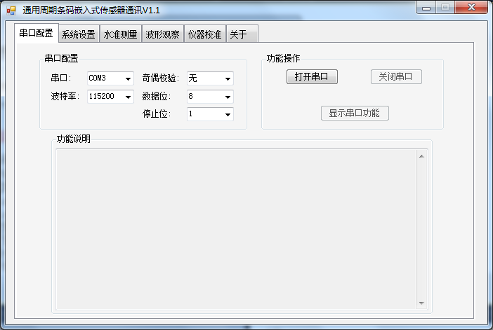

确认串口设置无误后打开串口，点击“显示串口功能”，若“功能说明”接收页面下出现如下内容，则说明传感器通讯正常。（注：若通讯失败，可尝试给水准仪重新上电）。
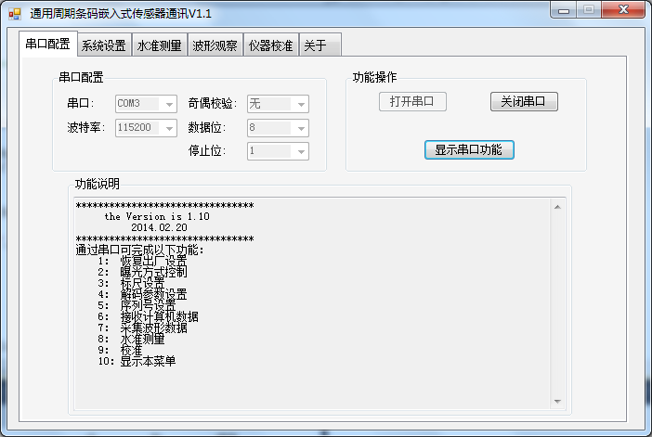

“显示串口功能”对应代码如下：
//显示串口功能
private void button3_Click(object sender, EventArgs e)
{

if (!serialPort1.IsOpen)
MessageBox.Show("请先打开串口", "提示");
else
{
textBox2.Text = "";
MENUFlag = true;
SendCMD("14", "0", "0", "0");
}
}

SendCMD函数定义如下所示：

//发送命令
private void SendCMD(string cmd, string buf0, string buf1, string buf2)
{
byte[] buff = new byte[7];
buff[0] = 0x55;
buff[1] = 0xaa;
buff[2] = Convert.ToByte("0", 10);
buff[3] = Convert.ToByte(cmd, 10);
buff[4] = Convert.ToByte(buf0, 10);
buff[5] = Convert.ToByte(buf1, 10);
buff[6] = Convert.ToByte(buf2, 10);
if (serialPort1.IsOpen)
serialPort1.Write(buff.ToArray(), 0, 7);
}

“功能说明”控件（textBox）的串口接收代码如下：
//显示功能说明
if (MENUFlag == true)
{
textBox2.Text = Encoding.Default.GetString(buf);

MENUFlag = false;
}

其中，buf定义如下所示：
StringBuilder builder = new StringBuilder();
int n = serialPort1.BytesToRead;
byte[] buf = new byte[n];
serialPort1.Read(buf, 0, n);
builder.Clear();

恢复出厂化设置操作如下：
在系统设置->恢复出厂设置页面下，点击“恢复出厂设置”按钮，即可将传感器解码参数初始化，如下图所示。
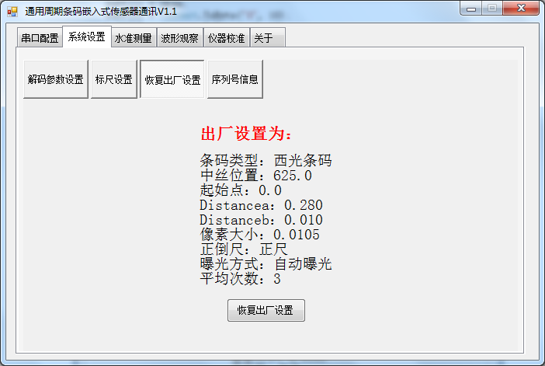
“恢复出厂设置”对应代码如下：
//恢复出厂设置
private void button15_Click(object sender, EventArgs e)
{
if (!serialPort1.IsOpen)
MessageBox.Show("请先打开串口", "提示");
else
{
if (MessageBox.Show("确定要恢复出厂设置？", "提示", MessageBoxButtons.YesNo) == DialogResult.Yes)
{
SendCMD("11", "0", "0", "0");
}
}
}

初始化后可在系统设置->解码参数设置页面下，点击“读取”按钮，即可获取当前传感器的解码参数，如下图所示。
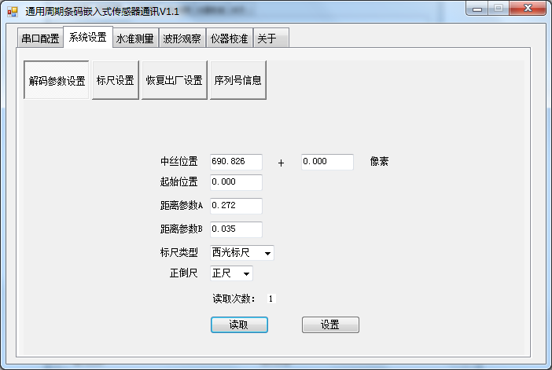

“读取”控件代码如下：
//读取解码参数
private void button17_Click(object sender, EventArgs e)
{
if (!serialPort1.IsOpen)
MessageBox.Show("请先打开串口", "提示");
else
{
SendCMD("6", "0", "0", "1");
DecodeArgFlag = true;
}
}

解码数据（textBox）的串口接收代码如下所示：
//读取解码参数
else if (DecodeArgFlag == true)
{
if (n == 40)
{
if ((buf[0] == 85) && (buf[1] == 170) && (buf[2] == 0) && (buf[3] == 5))
{
//标尺类型
switch (int.Parse(BitConverter.ToSingle(buf, 20).ToString()))
{
case 0:
comboBox9.Text = "0";
break;
case 1:
comboBox9.Text = "西光标尺";
break;
case 2:
comboBox9.Text = "拓普康标尺";
break;
case 3:
comboBox9.Text = "苍穹标尺";
break;
case 4:
comboBox9.Text = "苏一光标尺";
break;
}

//正倒尺
switch (int.Parse(BitConverter.ToSingle(buf, 24).ToString()))
{
case 0:
comboBox10.Text = "0";
break;
case 1:
comboBox10.Text = "正尺";
break;
case 2:
comboBox10.Text = "倒尺";
break;
}
//中丝位置
textBox25.Text=BitConverter.ToSingle(buf,4).ToString("#0.000");
textBox21.Text = "0.000";
//条码起始位置 textBox24.Text=BitConverter.ToSingle(buf,8).ToString("#0.000");
//距离参数a
textBox23.Text=BitConverter.ToSingle(buf,12).ToString("#0.000");
//距离参数b
textBox22.Text=BitConverter.ToSingle(buf,16).ToString("#0.000");
DCount++;
this.label38.Text = DCount.ToString();
}
else
{
MessageBox.Show("读取错误，请重新操作", "提示");
}
}
else
{
MessageBox.Show("解码参数不正确，请重新操作, "提示");
}
DecodeArgFlag = false;
}

在系统设置->解码参数设置页面，输入所要设置的参数后，点击“设置”即可进行解码参数设置。
“设置”控件代码如下所示：
private void button11_Click(object sender, EventArgs e)
{
if (!serialPort1.IsOpen)
MessageBox.Show("请先打开串口", "提示");
else
{
if ((comboBox9.Text == "") || (textBox21.Text == "") || (textBox22.Text == "") ||(textBox23.Text == "") || (textBox24.Text == "") || (textBox25.Text == "") ||(comboBox10.Text == ""))
{
MessageBox.Show("请填入完整的解码参数", "提示");
}
else
{
if (MessageBox.Show("确定写入此解码参数",
"提示",MessageBoxButtons.YesNo) == DialogResult.Yes)
{
SendCMD("6", "0", "0", "0");
float[] data = new float[6];
byte[] buf1 = new byte[4];
byte[] buf2 = new byte[4];
byte[] buf3 = new byte[4];
byte[] buf4 = new byte[4];
byte[] buf5 = new byte[4];
byte[] buf6 = new byte[4];
byte[] buff = new byte[24];
//中丝的位置
data[0]=float.Parse(textBox25.Text)+float.Parse(textBox21.Text);
/* 第一组条码的起始位置*/
data[1] = float.Parse(textBox24.Text);
/* 用于计算距离的参数: 与成像倍数有关*/
data[2] = float.Parse(textBox23.Text);
/* 距离计算用*/
data[3]=float.Parse(textBox22.Text); //解码方式
data[4]=float.Parse((comboBox9.SelectedIndex+1).ToString()); //正倒尺
data[5] = float.Parse((comboBox10.SelectedIndex + 1).ToString());

buf1 = BitConverter.GetBytes(data[0]);
buf2 = BitConverter.GetBytes(data[1]);
buf3 = BitConverter.GetBytes(data[2]);
buf4 = BitConverter.GetBytes(data[3]);
buf5 = BitConverter.GetBytes(data[4]);
buf6 = BitConverter.GetBytes(data[5]);
buf1.CopyTo(buff, 0);
buf2.CopyTo(buff, 4);
buf3.CopyTo(buff, 8);
buf4.CopyTo(buff, 12);
buf5.CopyTo(buff, 16);
buf6.CopyTo(buff, 20);
serialPort1.Write(buff.ToArray(), 0, 24);
}
}
}
}
在系统设置->标尺设置页面，选择标尺类型和正倒尺选项后，点击“设置”即可进行标尺设置。“设置”控件代码如下所示：
private void button20_Click(object sender, EventArgs e)
{
if (!serialPort1.IsOpen)
MessageBox.Show("请先打开串口", "提示");
else
{
int stafftype = 0;
int PRstaff = 0;
switch (comboBox7.SelectedIndex)
{
case 0:
stafftype = 1;
break;
case 1:
stafftype = 2;
break;
case 2:
stafftype = 3;
break;
case 3:
stafftype = 4;
break;
}
switch (comboBox8.SelectedIndex)
{
case 0:
PRstaff = 1;
break;
case 1:
PRstaff = 2;
break;
}
try
{
if (MessageBox.Show("确定设置此标尺？", "提示",
MessageBoxButtons.YesNo) == DialogResult.Yes)
{
string[] data = new string[2];
data[0] = stafftype.ToString(); //标尺类型
data[1] = PRstaff.ToString(); //正倒尺

SendCMD("12", data[0], data[1], "0");
}
}
catch
{
MessageBox.Show("标尺设置失败", "提示");
}
}
}
在系统设置->序列号信息页面，输入15位序列号后，点击“写入”即可写入序列号。点击读取按钮，即可读取水准仪的序列号（如下图所示）。
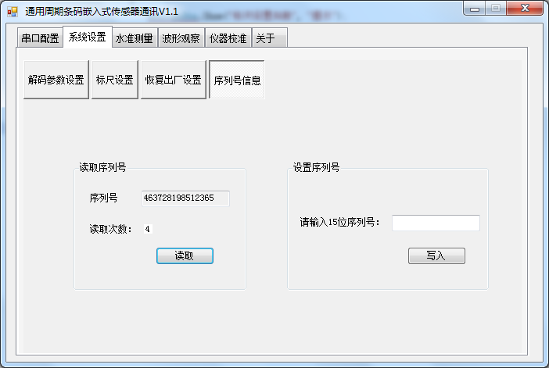
“写入”控件代码和“读取”控件代码如下所示：
//写入序列号
private void button7_Click(object sender, EventArgs e)
{
byte[] Sendbuf = Encoding.Default.GetBytes(this.textBox19.Text);
if (Sendbuf.Count() != 15)
MessageBox.Show("序列号长度不对！", "提示");
else
{
if (MessageBox.Show("确定写入此序列号？", "提示",
MessageBoxButtons.YesNo) == DialogResult.Yes)
{
SendCMD("8", "0", "0", "1");
byte[] Numbuf = new byte[16];
Sendbuf.CopyTo(Numbuf, 0);
Numbuf[15] = Convert.ToByte("0", 10);
serialPort1.Write(Numbuf.ToArray(), 0, 16);
}
}
}

//读取序列号
private void button6_Click(object sender, EventArgs e)
{
SerialNumbFlag = true;
SendCMD("8", "0", "0", "0");
}

读取序列号后，序列号信息（textBox）的串口接收代码如下所示：
//读取序列号
else if (SerialNumbFlag == true)
{
if (n == 40)
{
textBox18.Text = "";
if ((buf[0] == 85) && (buf[1] == 170) && (buf[2] == 0)
&& (buf[3] == 6))
{
textBox18.Text = Encoding.Default.GetString(buf, 4, 16);
SCount++;
this.label31.Text = SCount.ToString();
}
else
{
MessageBox.Show("读取错误，请重新操作, "提示");
}
}
else
{
MessageBox.Show("序列号数据不完整，请重新操作, "提示");
}
SerialNumbFlag = false;
}
在水准测量页面，可进行水准测量，即测量条码尺的高度和距离。测得的数据在右侧“接收数据”处显示。界面如下图所示。
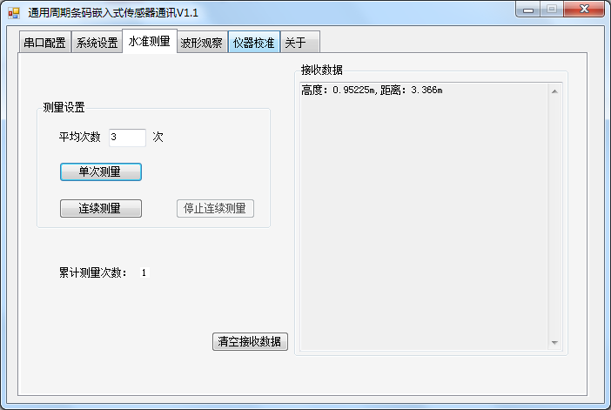
“单次测量”、“连续测量”、“停止连续测量”控件代码如下所示：
//单次测量
private void button4_Click(object sender, EventArgs e)
{
string[] data = new string[1];
data[0] = (this.textBox8.Text).ToString(); //平均次数

if (!serialPort1.IsOpen)
MessageBox.Show("请先打开串口", "提示");
else
{
if (textBox8.Text == "")
{
MessageBox.Show("请输入平均次数", "提示");
}
else if (int.Parse(this.textBox8.Text)<1)
{
MessageBox.Show("请输入大于的整数", "提示");
}
else
{
SendCMD("15", data[0], "0", "0");
HDdataGetFlag = true;
HDdataContinueGetFlag = false;
}
}
}

//连续测量
private void button9_Click(object sender, EventArgs e)
{
string[] data = new string[1];
data[0] = (this.textBox8.Text).ToString(); //平均次数

if (!serialPort1.IsOpen)
MessageBox.Show("请先打开串口", "提示");
else
{
if (textBox8.Text == "")
{
MessageBox.Show("请输入平均次数", "提示");
}
else if (int.Parse(this.textBox8.Text) < 1)
{
MessageBox.Show("平均次数为大于0的整数", "提示");
}
else
{
SendCMD("15", data[0], "0", "1");
HDdataGetFlag = true;
HDdataContinueGetFlag = true;
this.button10.Enabled = true;
this.button9.Enabled = false;
this.button4.Enabled = false;
}
}
}

//停止连续测量
private void button10_Click(object sender, EventArgs e)
{
SendCMD("15", "0", "0", "2");
HDdataContinueGetFlag = false;
this.button10.Enabled = false;
this.button9.Enabled = true;
this.button4.Enabled = true;
}

测量后，接收数据（textBox）的串口接收代码如下所示：
//高度、距离数据显示
else if (HDdataGetFlag == true)
{
if (HDdataContinueGetFlag == false)
{
HDdataGetFlag = false;
}

if (n == 8)
{
for (i = 0; i < 2; i++)
{
hdData[i] = BitConverter.ToSingle(buf, 4 * i);
}
//校准中读取高度、距离数据
if (CBDataGet == true)
{
textBox3.Text = hdData[0].ToString("#0.00000");
textBox4.Text = hdData[1].ToString("#0.000");

builder.Append(textBox6.Text+":"+"高度："
+ hdData[0].ToString("#0.00000") +
"m,距离：" + hdData[1].ToString("#0.000") + "m");
textBox7.AppendText(builder.ToString() + "\n");
CBDataGet = false;
}
else
{
builder.Append("高度：" + hdData[0].ToString("#0.00000") +
"m,距离：" + hdData[1].ToString("#0.000") + "m");
textBox1.AppendText(builder.ToString() + "\n");
MCount++;
label42.Text = MCount.ToString();
}
}
else if(n == 5)
{
builder.Append(Encoding.ASCII.GetString(buf));
data = builder.ToString();
for (i = 0; i < 13; i++)
{
result = String.Compare(data, str[i].Substring(0, 5));
if (result == 0)
break;
if (i == 12)
i++;
}
if (i == 0)
strg = "太暗;
else if (i == 1)
strg = "对比度不足";
else if (i == 2)
strg = "没对准,或标尺被遮挡";
else if (i == 3)
strg = "无效标尺或距离太远";
else if (i == 4)
strg = "标尺太近";
else if ((i > 4) && (i < 10))
strg = "标尺无法识别---有效的条码太少;
else if (i == 10)
strg = "标尺无法识别---标尺类型不对";
else if (i == 11)
strg = "终止";
else if (i == 12)
strg = "太亮";
else
strg = "";
//校准中读取高度、距离数据
if (CBDataGet == true)
{
textBox3.Text = (builder.ToString());
textBox4.Text = (builder.ToString());
textBox7.AppendText(textBox6.Text+":"+builder.ToString()
+ strg + "\n");
CBDataGet = false;
}
else
{
textBox1.AppendText(builder.ToString() + strg + "\n");
MCount++;
label42.Text = MCount.ToString();
}
}
}

波形观察（如下图所示）是将传感器在条码尺上测得的条码的像素值直接在屏幕上显示出来，用于直接观测图像的像素值大小。
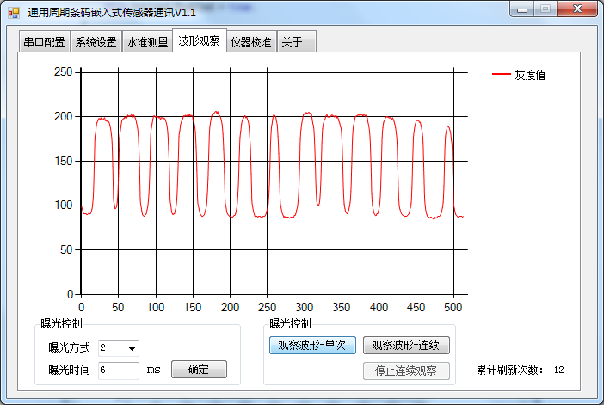

此页面中“观察波形-单次”、“观察波形-连续”、“停止连续观察”控件代码如下所示：
//（波形观察-单次）
private void button21_Click(object sender, EventArgs e)
{
if (!serialPort1.IsOpen)
MessageBox.Show("请先打开串口", "提示");
else
{
SendCMD("10", "0", "0", "0");
WaveDataGetFlag = true;
}
}

//（波形观察连续）
private void button24_Click(object sender, EventArgs e)
{
if (!serialPort1.IsOpen)
MessageBox.Show("请先打开串口", "提示");
else
{
this.button23.Enabled = true;
this.button21.Enabled = false;
this.button24.Enabled = false;

WaveContinueFlag = true;
WaveReceiveFlag = true;

Thread CCDDataViewPro = new Thread(CCDDataViewProTh);
CCDDataViewPro.Start();
}
}

//波形连续观察线程
private void CCDDataViewProTh()
{
while (WaveContinueFlag == true)
{
if (WaveReceiveFlag == true)
{
WaveReceiveFlag = false;
WaveDataGetFlag = true;
SendCMD("10", "0", "0", "0");
}

Thread.Sleep(450);
}
}

//停止波形连续观察
private void button23_Click(object sender, EventArgs e)
{
this.button23.Enabled = false;
this.button24.Enabled = true;
this.button21.Enabled = true;
WaveContinueFlag = false;
WaveDataGetFlag = false;
}

波形的串口接收代码如下所示：
//读取CCD数据,1029个像素点数据
else if (WaveDataGetFlag == true)
{
if (n == 1069)
{
if ((buf[0] == 85) && (buf[1] == 170)
&& (buf[2] == 0) && (buf[3] == 1))
{
int j = 0;
//显示曝光方式
if (buf[4] == 1)
{
comboBox6.SelectedIndex = 0;
}
else
{
comboBox6.SelectedIndex = 1;
}
//显示曝光时间
this.textBox16.Text = (buf[5] + buf[6] * 256).ToString();
//波形图像显示
chart1.Series["灰度值"].Points.Clear();
for (j = 0; j < 514; j++)
chart1.Series["灰度值"].Points.AddXY(j, buf[40+j * 2]);
//波形刷新次数
CCount++;
label49.Text = CCount.ToString();
WaveReceiveFlag = true;
}
else
{
MessageBox.Show("数据格式错误，请重新操作", "提示");
WaveDataGetFlag = false;
WaveContinueFlag = false;
}
}
else
{
MessageBox.Show("返回数据不是1069个，请重新操作","提示");
WaveContinueFlag = false;
WaveDataGetFlag = false;
this.button21.Enabled = true;
this.button24.Enabled = true;
this.button23.Enabled = false;
}
WaveDataGetFlag = false;
}

上图中曝光控制项“确定”控件代码如下：
//曝光设置
private void button16_Click(object sender, EventArgs e)
{
if (!serialPort1.IsOpen)
MessageBox.Show("请先打开串口", "提示");
else
{
if ((comboBox6.Text.Trim() == "") || (textBox16.Text == ""))
{
MessageBox.Show("请输入曝光方式和曝光时间", "提示");
}
else
{
string[] data = new string[3];
//曝光方式
data[0] = Convert.ToString(comboBox6.Text.Trim());
//曝光时间
data[1] = (int.Parse(this.textBox16.Text) % 256).ToString();
data[2] = (int.Parse(this.textBox16.Text) / 256).ToString();
SendCMD("3", data[0], data[1], data[2]);
}
}
}
仪器校准页面是用来对传感器进行校正调试的。具体操作步骤在上面的校正调试章节中已说明。
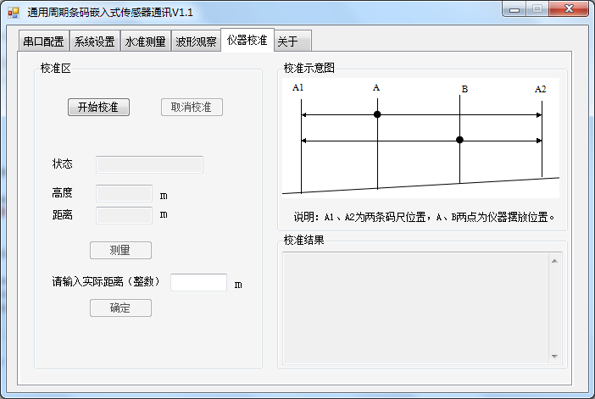

“开始校准”控件代码如下所示：
//开始校准
private void button12_Click(object sender, EventArgs e)
{
if (!serialPort1.IsOpen)
MessageBox.Show("请先打开串口", "提示");
else
{
this.button12.Enabled = false;

this.button5.Enabled = true;
this.button13.Enabled = true;
this.button14.Enabled = true;
textBox7.Text = "";
Thread CBNew = new Thread(CBNewThread);
CBNew.Start();
}
}
//校准线程
private void CBNewThread()
{
int i = 0;
ProcessDelegate process;
process = new ProcessDelegate(Process1);

for (i = 0; i < 4; i++)
{
CBEnterSM = true;
if (i == 0)
textBox6.Invoke(process, "第一次：A->A1");
else if (i == 1)
textBox6.Invoke(process, "第二次：A->A2");
else if (i == 2)
textBox6.Invoke(process, "第三次：B->A2");
else if (i == 3)
textBox6.Invoke(process, "第四次：B->A1");
while (CBEnterSM)
Thread.Sleep(500);
}
textBox6.Invoke(process, "");
MessageBox.Show("四次结束!校准完毕！");
}

“测量”控件代码如下所示：
//测量标尺高度、距离
private void button5_Click(object sender, EventArgs e)
{
byte[] buf = new byte[1];
SendCMD("15", "3", "0", "0");
CBDataGet = true;
HDdataGetFlag = true;
}

“确定”控件代码如下所示：
//确定控件--输入实际距离
private void button13_Click(object sender, EventArgs e)
{
string[] data = new string[1];
data[0] = (this.textBox5.Text).ToString(); //实际距离

if (textBox3.Text == "")
{
MessageBox.Show("请先测量高度和距离", "提示");
}
else if (textBox5.Text == "")
{
MessageBox.Show("请输入实际距离", "提示");
}
else if ((string.Compare(textBox3.Text.ToString().Substring(0, 1), "E")) == 0)
{
MessageBox.Show("测量数据不对，请重新测量");
}
else
{
SendCMD("13", "1", data[0], "0");
CBEnterSM = false;
CBDataGet = false;
CB_Count++;
if (CB_Count == 4)
{
this.button5.Enabled = false;
this.button13.Enabled = false;
this.button14.Enabled = false;
this.button12.Enabled = true;
CBFinish = true;
CB_Count = 0;
}
textBox3.Text = "";
textBox4.Text = "";
textBox5.Text = "";
}
}

“取消校准”控件代码如下所示：
//取消校准
private void button14_Click(object sender, EventArgs e)
{
this.button5.Enabled = false;
this.button13.Enabled = false;
this.button14.Enabled = false;
this.button12.Enabled = true;
SendCMD("13", "0", "0", "0");
CBDataGet = false;
CB_Count = 0;
textBox3.Text = "";
textBox4.Text = "";
textBox5.Text = "";
textBox6.Text = "";
textBox7.Text = "";
MessageBox.Show("已取消校准");
}

校准结束后，校准结果（textBox）的串口接收代码如下所示：
//校准完毕接收校准结果
else if (CBFinish == true)
{
for (i = 0; i < 3; i++)
{
CBResultData[i] = BitConverter.ToSingle(buf, 4 * i);
}
builder.Append("高差：" + CBResultData[0].ToString("#0.000")
+ "m,旧中丝："
+ CBResultData[1].ToString("#0.000") + "um,新中丝"
+ CBResultData[2].ToString("#0.000") + "um" );

//builder.Append(Encoding.ASCII.GetString(buf));
textBox7.AppendText(builder.ToString() + "\n");
CBFinish = false;
}

南京王老师的备注说明，及记录一下：
再说明一下：现在的电路板，有一根漆包线跳线（控制蜂鸣器，管脚使用错误修改）及引出了2根电源线（供方便使用）。新版没有加工，因为是针对苏一光的，现在仅样机而以。
不接原型机使用传感器时，电源从2（VDD）、4(GND)接入，原型机接口管脚EN要接地（或用电平控制，功能是电源管理），否则没有电源供给。
不接原型机使用传感器时，电源从原型机接口2（VDD）、4(GND)接入，原型机接口3（EN）要接地（或用电平控制，功能是电源管理），否则没有电源供给。

